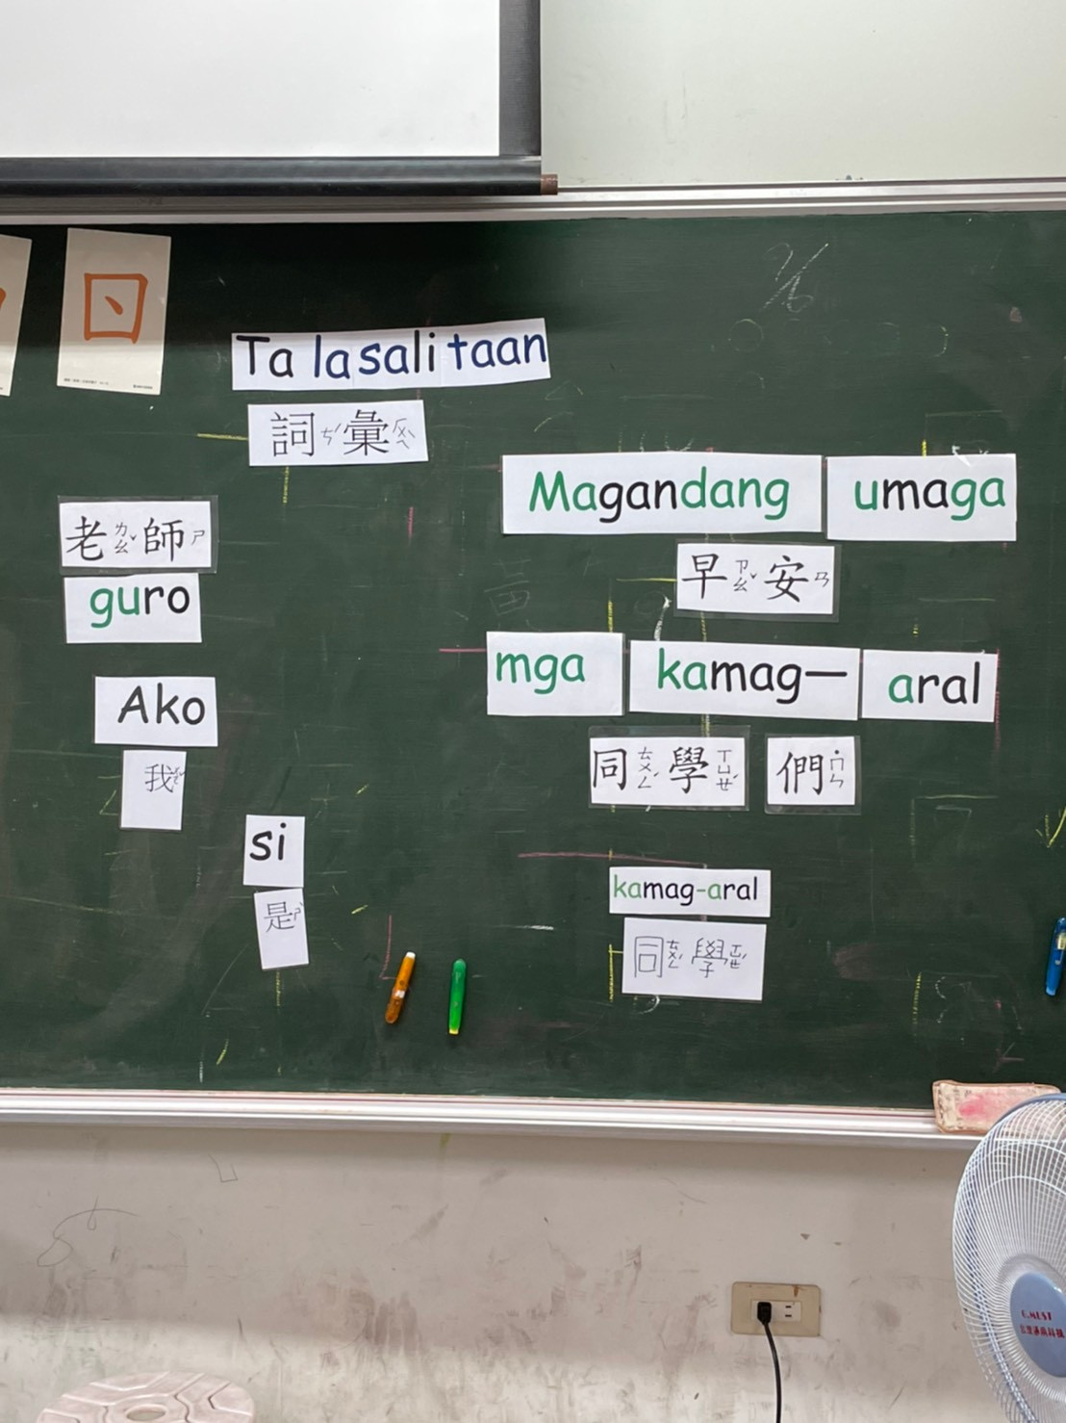

* **利用字卡**

1. 鼓勵學生去尋找
2. 引導學生去分析以求了解

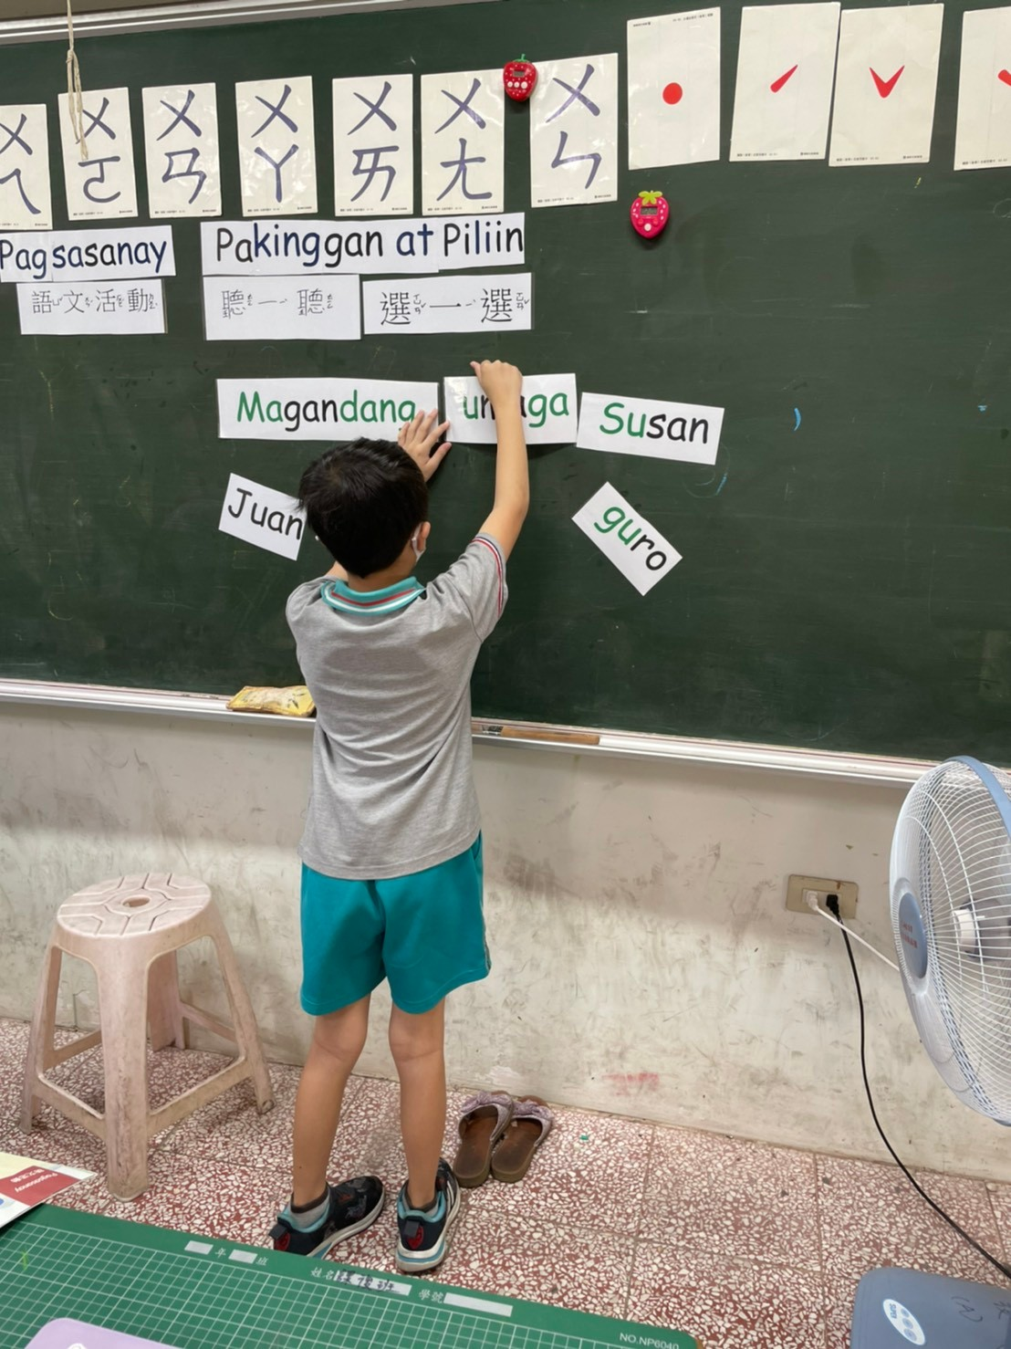

* **句子教學**

1. 引發感覺和見證
2. 鼓勵應用

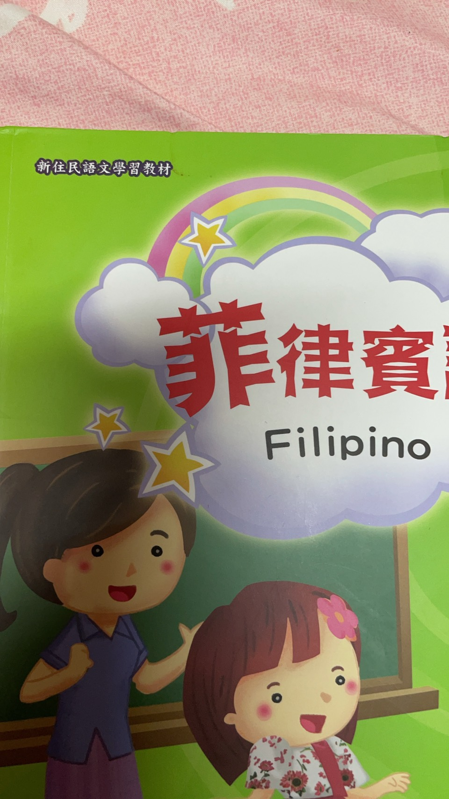

* **善用教材**